EC2에 스프링부트 배포하고 서비스하기

aws 계정에 로그인
새 인스턴스 생성 (아래는 참고용 그림입니다. 버전이 바꿨습니다)

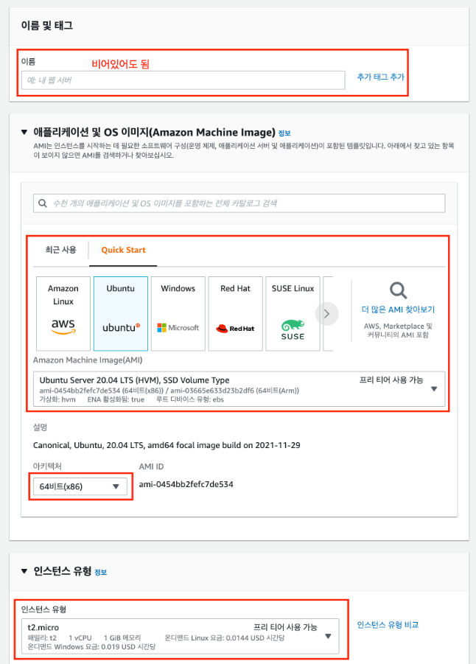

키 페어 생성 (아래는 참고용 그림입니다. 버전이 바꿨습니다)

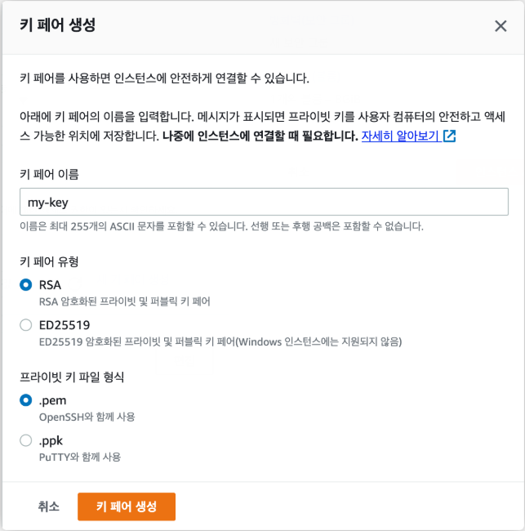

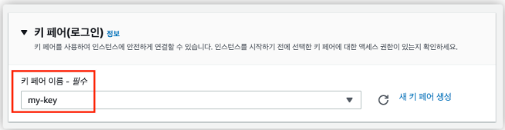

네트워크 및 스토리지 선택 (아래는 참고용 그림입니다. 버전이 바꿨습니다)
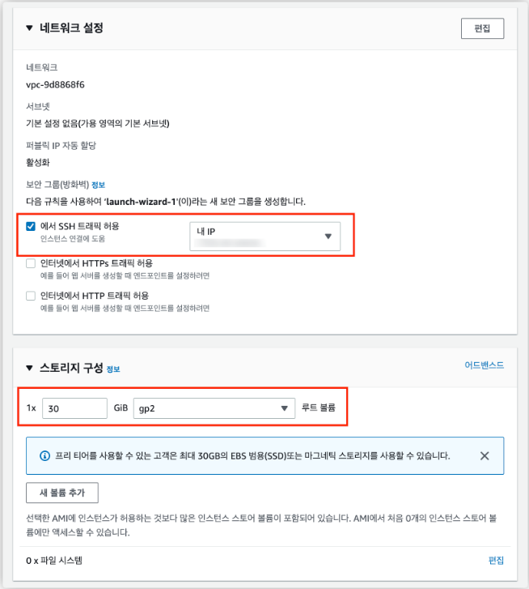

인스턴스 생성 완료
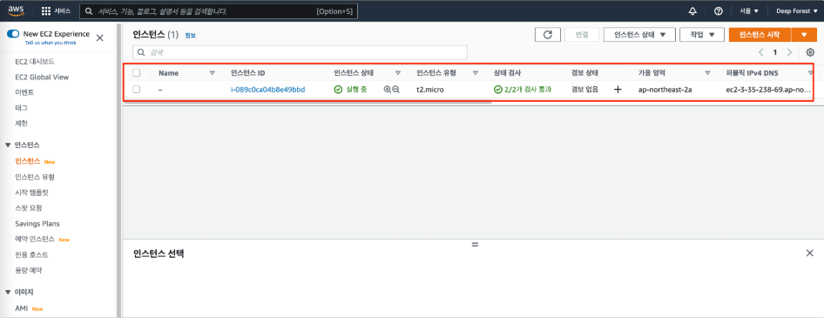

탄력적 IP (Elastic IP)
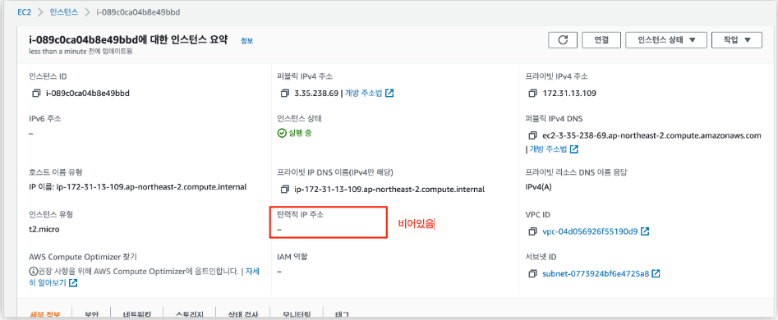

탄력적 IP 메뉴 접근
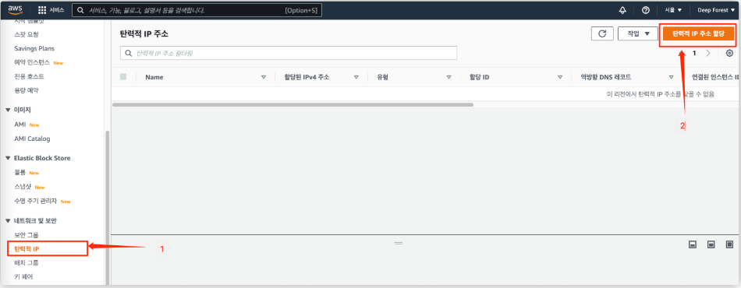

새로운 탄력적 IP 할당
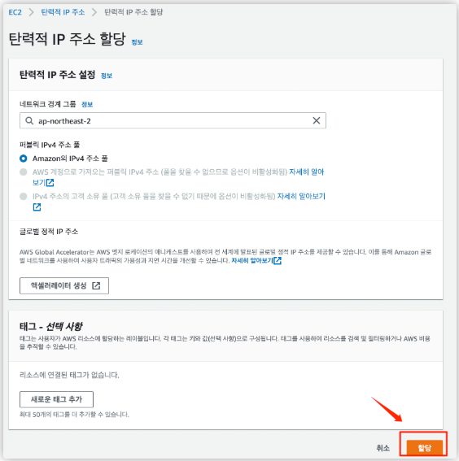
탄력적 IP 주소 선택
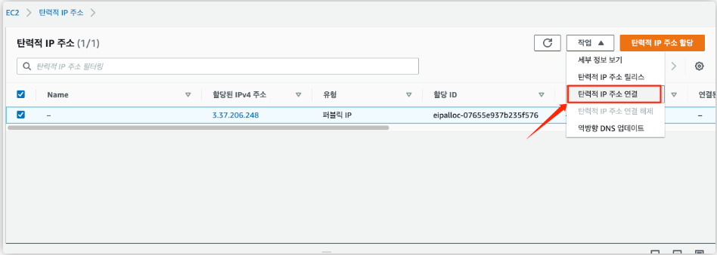

인스턴스 선택 및 연결
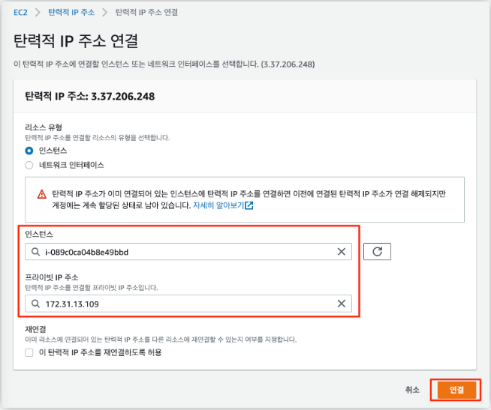

인스턴스 정보 확인
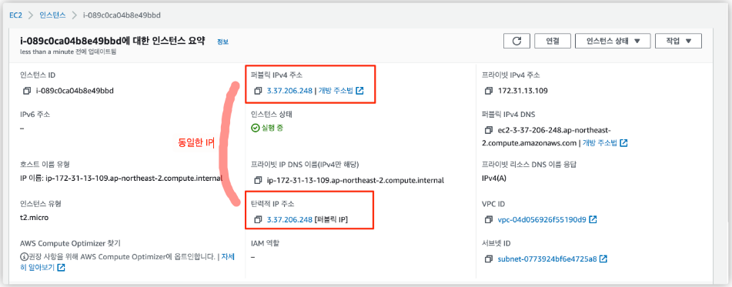

SSH 클라이언트로 서버 접속
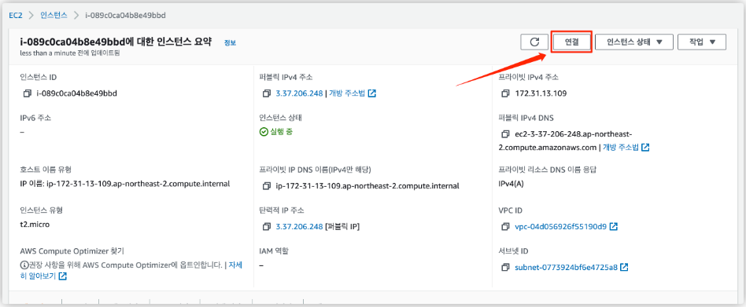
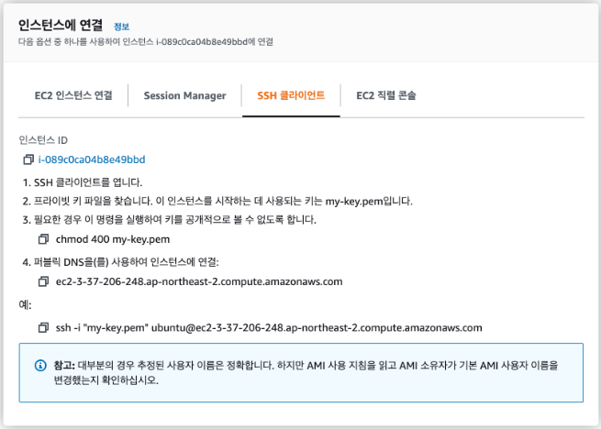

Git 설치하기

sudo apt-get install git

git --version

cd ~/.ssh

ssh-keygen -t rsa -C github계정 메일(example@github.com)

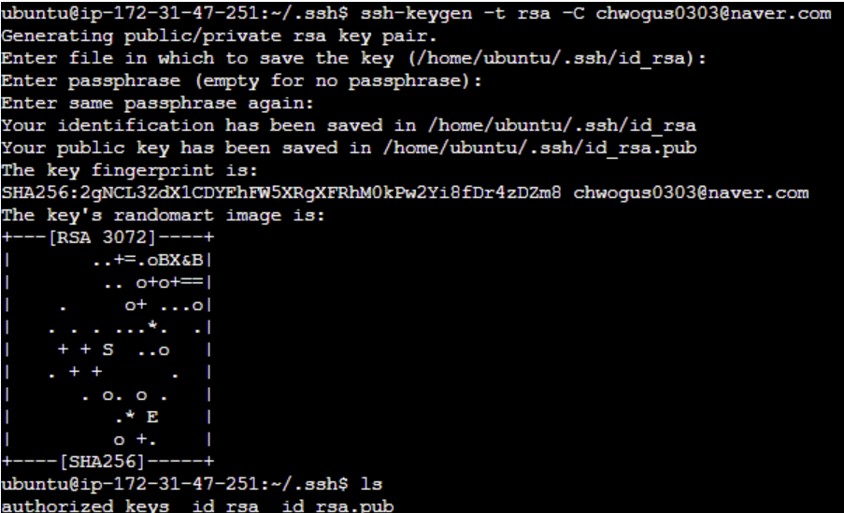

id_rsa.pub 을 통해서 ssh 키페어 확인

cat id_rsa.pub

Github 에 ssh 키페어 추가

타이틀에는 임의로 정해주시면 되고 key 부분에 복사한 위에서 출력한 id_rsa.pub 값을 넣어주면 된다.

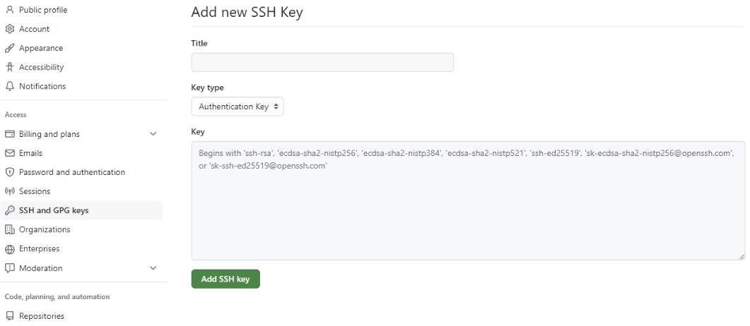
git clone 하기
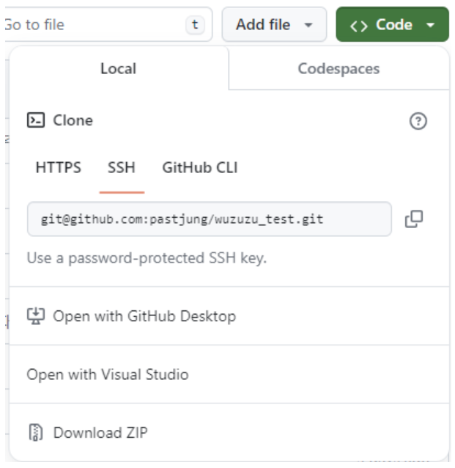

git clone [ 복사한 github ssh 주소 ]

sudo apt update
sudo apt install openjdk-17-jdk

생성한 디렉토리로 이동
chmod +x ./gradlew
./gradlew build
cd build/libs

jar 파일 실행 예시
nohup java -jar wuzuzu-0.0.1-SNAPSHOT.jar &

ps
ps -ef | grep 파일에 포함된 단어

tail -f nohup.out
jobs

